**Государственное бюджетное общеобразовательное учреждение города Москвы «Школа «Дмитровский» имени Героя Советского Союза В.П. Кислякова»**

**____________________________________________________________  
МОСКОВСКАЯ ПРЕДПРОФЕССИОНАЛЬНАЯ**

**ОЛИМПИАДА ШКОЛЬНИКОВ**

**Инженерно-конструкторское направление.**

**Инженерно-конструкторский профиль.**

**Командный кейс №1**

**"Автоматизированный генератор псевдослучайных чисел"**

**Команда «Никита и его друзья»**

Выполнили:

Трубников Никита Александрович, 9И

Матюшин Иван Андреевич, 9И

Семенов Анатолий Романович, 9И

Побудей Иван Дмитриевич, 9И

Горбовский Александр Вячеславович, 9И

Научный руководитель:

Педагог дополнительного образования

Йованович Елена Живомировна

**Москва 2023**

**Цель работы:** разработка программно-аппаратного комплекса (ПАК), способного в автоматизированном режиме генерировать псевдослучайные числа.

**Задачи:**

* Изучить современный рынок робототехники и собрать все нужные электронные компоненты генератора псевдослучайных чисел;
* Разработать модели генератора и создать сборную 3D модель генератора псевдослучайных чисел в программе для 3д моделирования Fusion 360;
* Разработать чертежи деталей генератора;
* Части сборной модели для 3д печати нарезать в программе Cura;
* Части сборной модели для лазерной резки оргстекла подготовить в программе RdWorks;
* Собрать распечатанные модели, вырезанные панели из оргстекла и электронную часть генератора в полноценный генератор псевдослучайных чисел;
* Запрограммировать Raspberry Pi 3;
* Протестировать работу генератора псевдослучайных чисел;
* Оформить документацию

**Описание команды, распределение ролей, функций и обязанностей каждого участника команды**

Наша команда распределила роли следующим образом:

* Трубников Никита выполнял 3Д модель спирали, составлял чертежи для всего проекта, собирал все подсистемы в единый прототип
* Матюшин Иван выполнял 3Д модель башни свободного падения, а также разрабатывал и отлаживал программу
* Семенов Анатолий разрабатывал механизм подсистемы возврата кубиков в подсистему перемешивания, подбирал электронные компоненты и отвечал за их описание в документации
* Побудей Иван, разрабатывал 3Д модель крепления камеры, а также подключал все компоненты и создал электрическую и принципиальные схемы
* Горбовский Александр занимался созданием диаграмм, блок-схем, кинематических схем, оформлением документации.

Все в равной степени принимали участие в сборке проекта и изготовлении деталей.

**Общее описание функций разработанного решения**

Конструкция состоит из:

* подсистемы перемешивания, представляющей собой спираль и башню свободного падения
* подсистемы сканирования выпавшего числа
* подсистемы возврата кубиков в подсистему перемешивания

На верху нашей конструкции находится спираль (рис.1), которая раскручивается при помощи шагового двигателя Nema 17, в эту спираль закладывается(-ются) кубик(-и) для перемешивания. Время перемешивания указывается в программе путём расчитё необходимого числа шагов двигателя с определённой скоростью. Положение, при котором в спираль можно поместить кубики как вручную, так и с помощью подсистемы возврата, обнаруживается с помощью датчика Холла, установленного на стенке башни, и магнита, установленного на спирати.

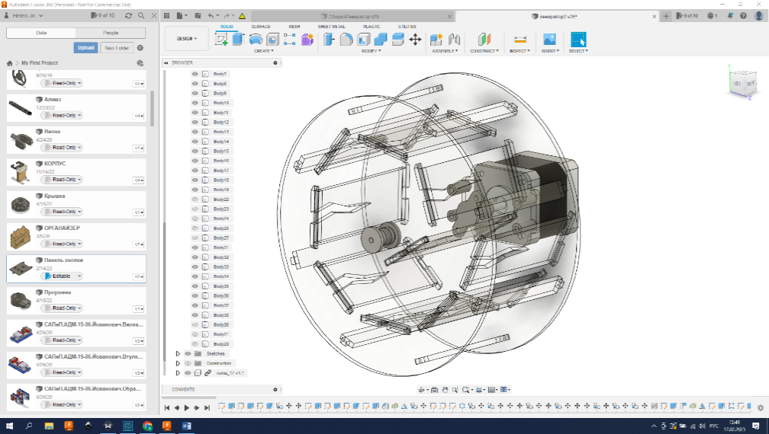

Рис.1. Спираль

После того, как спираль остановила свое вращение для перемешивания кубиков через заданное время, шаговый двигатель ставит ее в положение, из которого кубики падают в башню свободного падения (рис. 2) и дополнительно перемешиваются путём ударения о лепестки башни и выпадают в лоток.

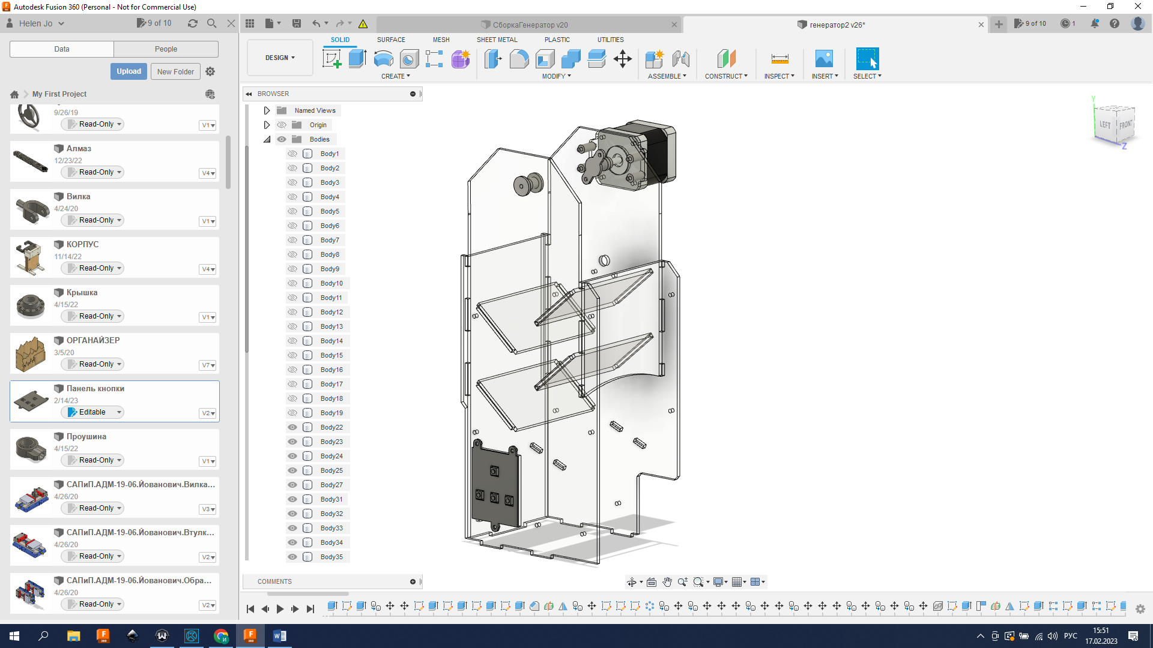

Рис.2. Башня свободного падения

Находясь в лотке (рис.3), с кубиков считывается выпавшее число при помощи камеры (рис.4). Для камеры разработано специальное крепление, позволяющее менять угол поворота камеры. Считанное число точек на кубиках отправляется на сервер. Планируется отправка данных в Google sheets, пока что реализована отправка данных по радио модулю на пк.

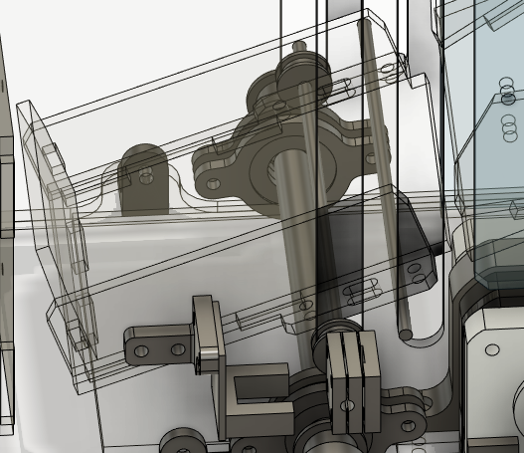

Рис.3. Лоток

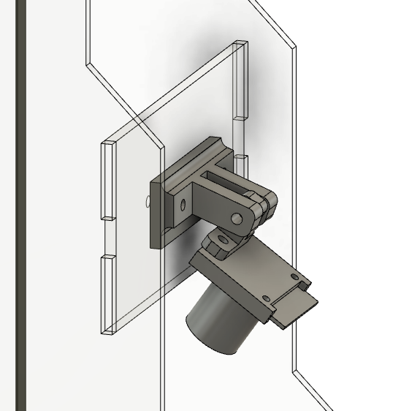

Рис.4. Камера материнской платы (одноплатного компьютера)

После этого, с помощью второго двигателя Nema 17 и ременной передачи, кубики возвращаются в подсистему перемешивания. При включении системы происходит калибровка лотка с помощью щелевого ИК датчика, что позволяет не возвращать лоток в крайнее нижнее положение после аварийного выключения системы вручную.

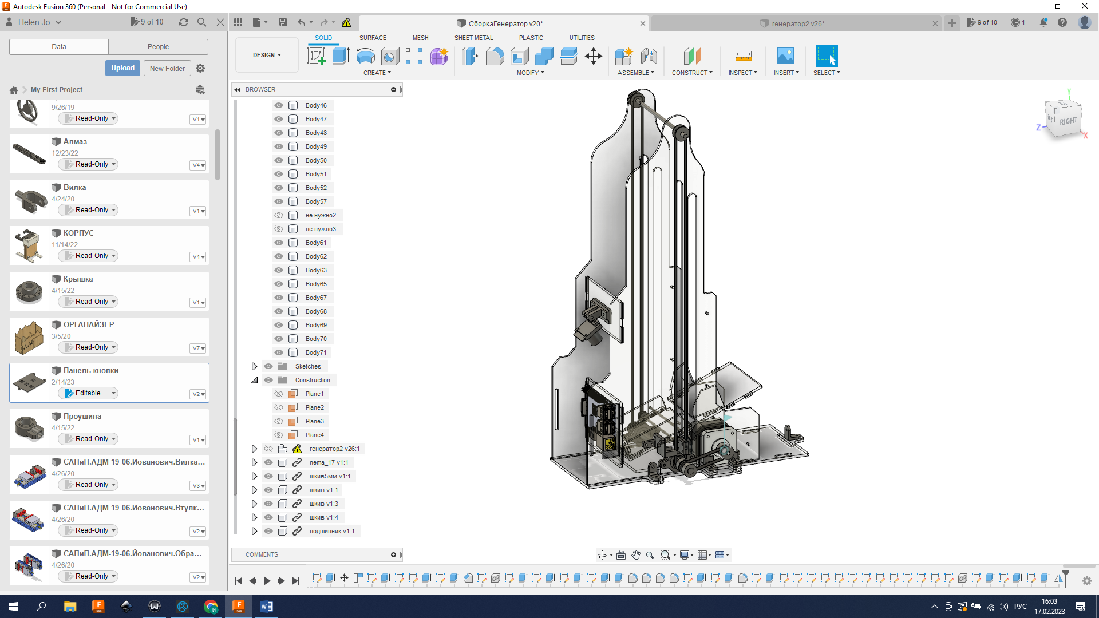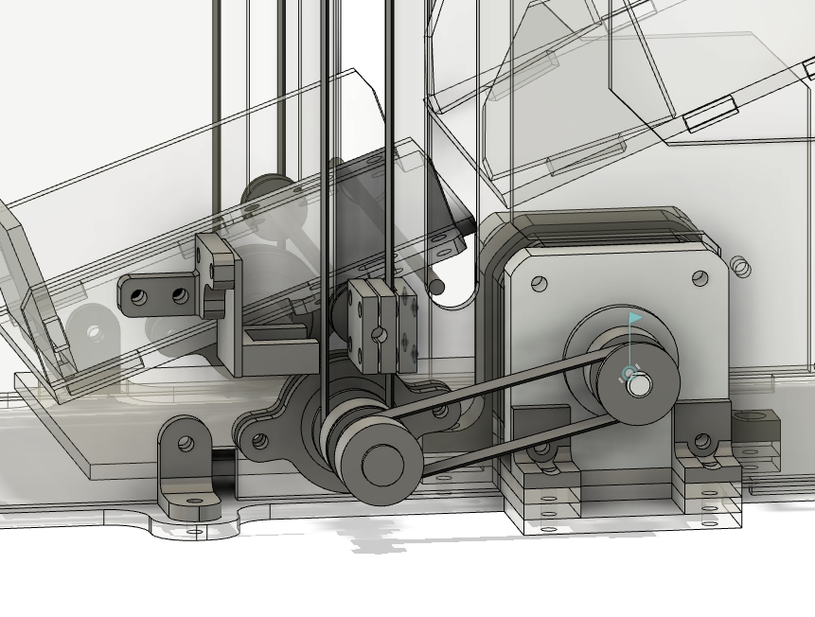

Рис.5. Конструкция подсистемы возвращения кубиков в подсистему перемешивания

Включение каждой из подсистем или включение бесконечного цикла для работы генератора включается с помощью панели с кнопками (Рис.6), где верхняя – отвечает за бесконечный цикл, а три нижние соответственно за подсистему перемешивания, сканирование и подсистему возвратов кубиков.

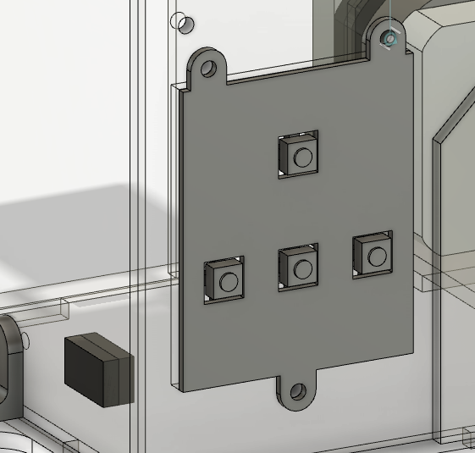

Рис. 6. Панель управления генератором псевдослучайных чисел

Все плоские детали выполнены из оргстекла 3мм и вырезаны на лазерном станке, а все прочие детали распечатаны из пластиков PLA и PTEG на 3Д принтере.

**Описание используемых аппаратных и программных узлов**

В таблице 1 представлены электронные компоненты, выбранные для реализации проекта, а также программное обеспечение, позволившее эффективно выполнить работу.

Таблица 1. Обоснование использования в проекте электронных компонентов и программ

|  |  |  |
| --- | --- | --- |
| Название | Описание | Обоснование использования в проекте |
| Компоненты | | |
| Шаговый двигатель 17HS4023 Nema17 | Маломощные шаговые двигатели c высоким крутящим моментом, широко применяются в станках 3Д принтерах, ЧПУ станках. Угол шага: 1.8° ±0.09° (1 оборот - 200 шагов), габариты корпуса: 42 х 42 х 23 мм. | Мы используем двигатели 17HS4023 Nema17 так как нам требуется точное отслеживания угла поворота двигателя. |
| A4988 Модуль драйвер шагового двигателя | Pаботает от напряжения 8 - 35 В и может обеспечить ток до 1 А на фазу без радиатора (и до 2 A с радиатором). Модуль A4988 имеет защиту от перегрузки и перегрева. | Доступен в цене и распространён. |
| Raspberry Pi 3 Model B | Одноплатный компьютер третьего поколения на основе 64-битного четырехъядерного процессора. Raspberry Pi работает в основном на операционных системах, основанных на Linux. | Прост в освоении и использовании. Много разъёмов для подключения электронных компонентов. Достаточно вычислительной мощности для выполнения целей проекта. |
| Камера 5MP OV5647 | Камера для Raspberry PI 2 и PI 3. Матрица 5 МПикселей - разрешение фотографии 2592 x 1944 пиксель; - качество записи видео 1080 p при 30 fps. | Проста в использовании и подключении к Raspberry. |
| Датчик Холла A3144 | При воздействии на него магнитного поля формирует электрический сигнал на своем выходе. | Доступен в цене и прост в использовании. Небольшие размеры и удобство расположения на корпусе. |
| Датчик оптический щелевой на базе LM393 | Датчик оптический щелевой инфракрасный с широким пазом равным 10 мм. Напряжение питания: 5 В; Ширина паза: 10 мм; Размеры: 25 x 20 мм. | Доступен в цене и прост в использовании. Удобный монтаж. |
| Программы | | |
| Autodesk Fusion 360 | Программа для 3д моделирования. | Позволяет автоматизировать весь процесс дизайна от идеи до готового изделия и объединить все процессы разработки. Облачная платформа Autodesk 360 предполагает возможность работы в коллективе. |
| RdWorks | Программа для работы с лазерным станком. | RdWorks компании RuiDA мы выбрали за счет стабильности её работы и простоты освоения. |
| UltiMaker Cura | Программа для нарезания 3д модели. | Слайсер 3д моделей. Бесплатное программное обеспечение. Прост в освоении и использовании. |
| Компас 3Д | Программа для 3д моделирования. | Программа использована для создания чертежей компонентов проекта по ГОСТам, так как имеет широкий функционал для этих целей. |

**Функциональное описание разработанного решение в виде UML-диаграмм**

Для представления работы нашего проекта мы составили диаграмму вариантов пользовательского взаимодействия с системой (рис. 7), диаграмму автомата (рис.8), диаграмму последовательности(рис.9) и диаграмму компонентов (рис.10).

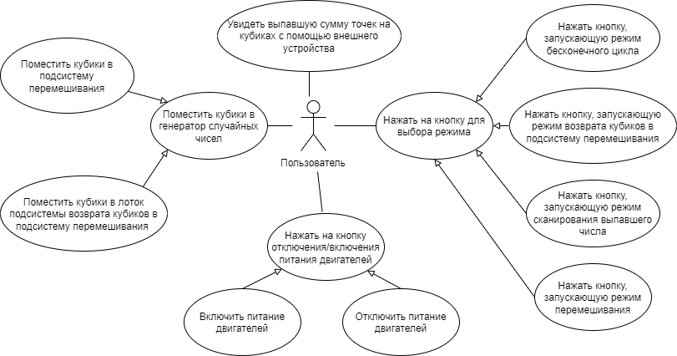

Рис. 7. Диаграмма вариантов пользовательского взаимодействия с системой

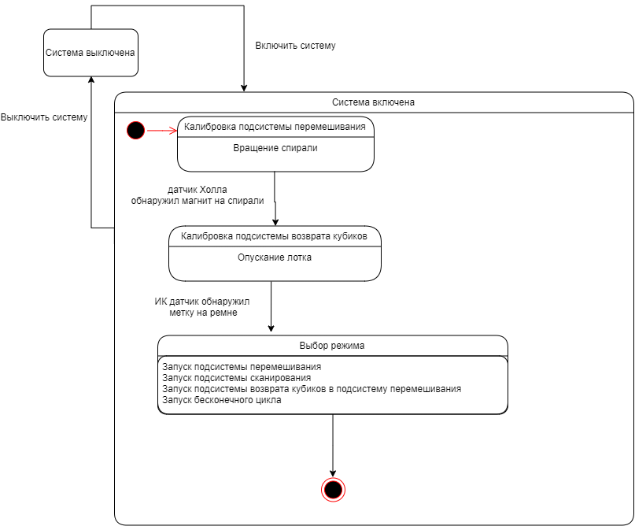

Рис. 8. Диаграмма автомата

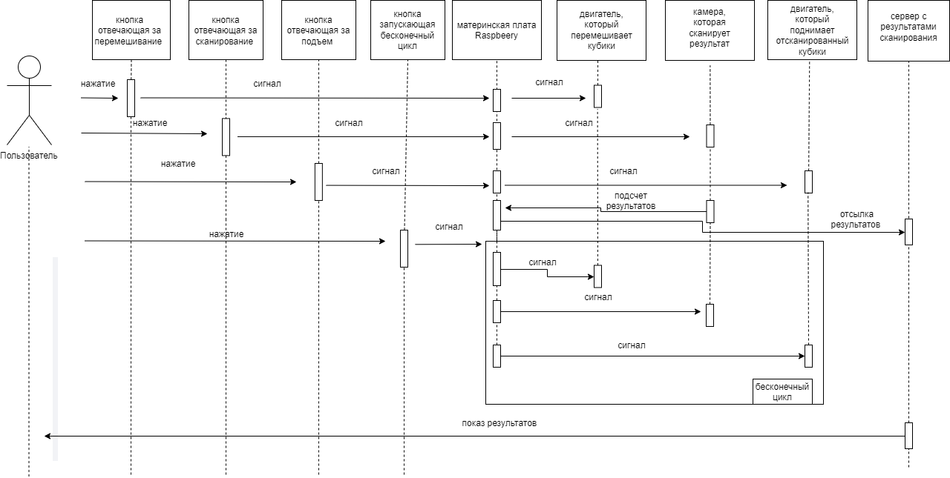

Рис. 9 Диаграмма последовательности

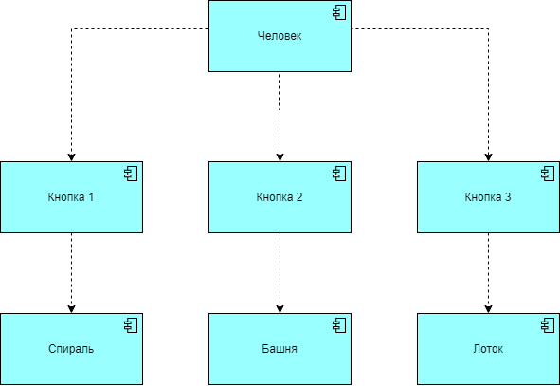

Рис. 10 Диаграмма компонентов

**Описание кинематической системы разработанного устройства**

Кинематическая схема устройства представлена на рисунке 11. Синей стрелкой показано вращение двигателя, передающего вращение на спираль 1 подсистемы перемешивания через вал.

Чёрной стрелкой обозначено вращение двигателя, приводящего в движение подсистему возврата кубиков 2. Движение из вращающего преобразуется в поступательное движение лотка с помощью ременной передачи. Двигатель соединён с валом кольцевым ремнём 3 длинной 144мм. Вал 4 представляет собой алюминиевую трубку диаметром 8 мм, на которую устанавливаются шкивы, а также подшипники для поддержки вала и его свободного вращения. Далее, между этим валом и валом 5, установленным на верху конструкции (шпилька 5 мм с установленными на неё роликами), натягивается ремень 6 длинной 860 мм. К этому ремню крепится деталь из трёх слоёв 7, зажимающая ремень и шпильку 3мм 8, прикреплённую к лотку 9 (обозначен зелёным), правее центра лотка. Вторая шпилька 3мм 10 крепится на правый край лотка. Таким образом, когда двигатель приходит в движение по часовой стрелке, лоток поднимается. Под собственным весом он свисает влево, но из-за разницы длин пазов 11 и 12, по которым движутся шпильки 3мм, на верху конструкции шпилька, расположенная с краю лотка, упирается в паз 12, а вторая, расположенная ближе к центру, продолжает движение и заставляет лоток повернуться по часовой стрелке на необходимый угол, чтобы кубики выпали обратно в подсистему перемешивания. При обратном движении лоток вновь наклонится влево под собственным весом.

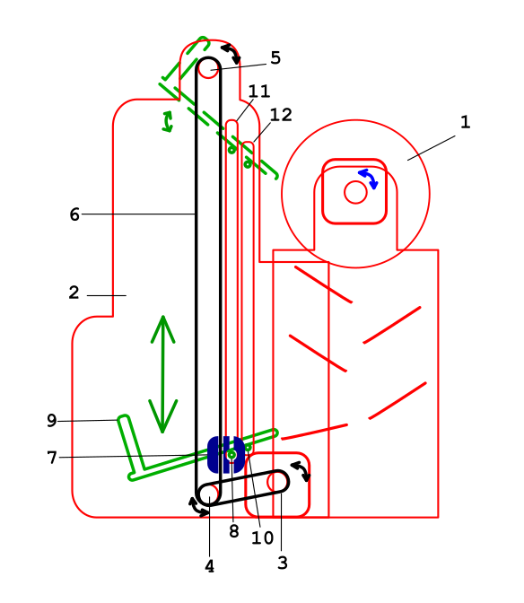

Рис. 11. Кинематическая схема

**3Д модель и чертежи**

На рисунке 12 представлена сборка генератора псевдослучайных чисел. Скриншоты 3Д моделей отдельных частей можно посмотреть в разделе «Описание разработанного решения».

ЗД модель можно скачать по ссылке: https://github.com/SchoolDmitrovsky/Raspberry-Pi-pseudorandom-number-generator/tree/main/CAD

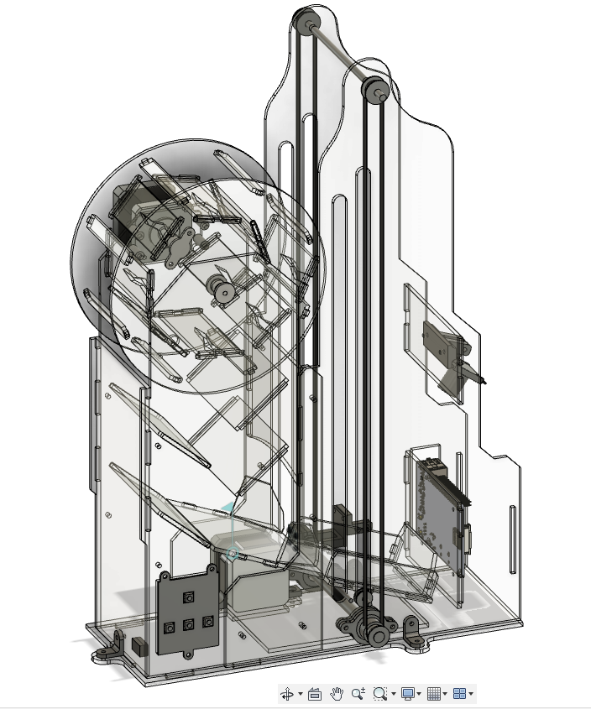

Рис. 12 3Д сборка проекта

На рис. 13 представлен сборочный чертёж. Габаритные размеры разработанного устройства 445х299х150мм.

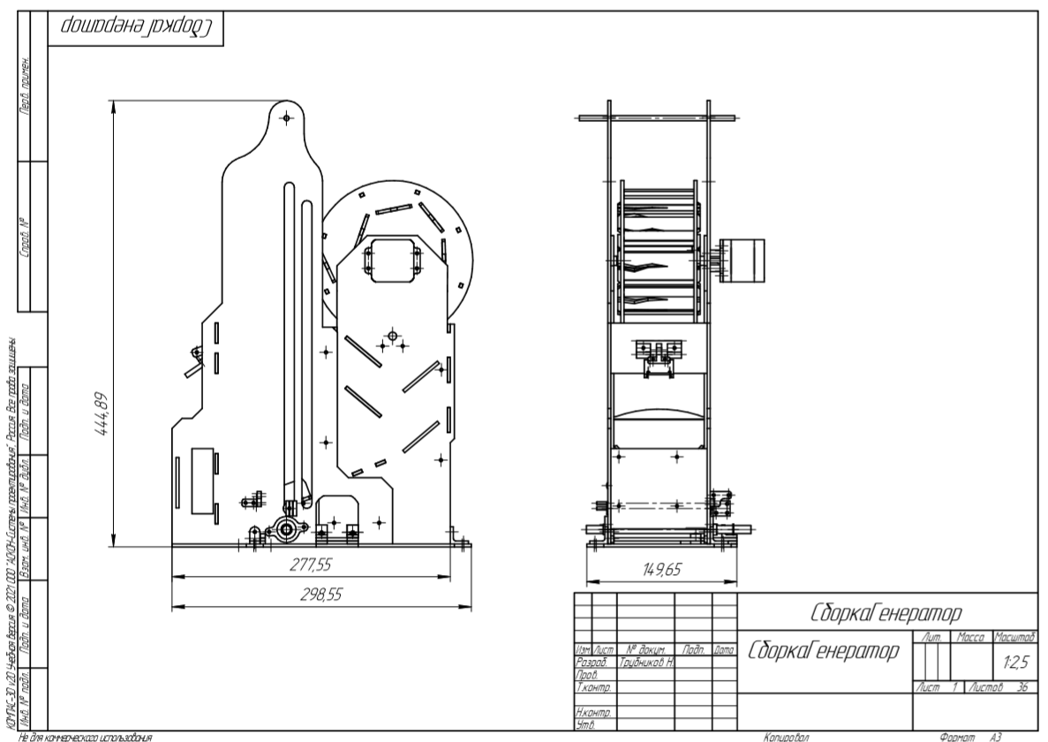

Рис. 13. Сборочный чертёж

Чертежи других деталей можно увидеть в файле: https://github.com/SchoolDmitrovsky/Raspberry-Pi-pseudorandom-number-generator/blob/main/docs/Чертежи.pdf

**Электротехнической схемы разработанного устройства в виде электрической принципиальной схемы, монтажной схемы**

На рисунках 14 и 15 представлены монтажная и принципиальные схемы. В качестве управляющей платы используется Raspberry Pi 3B. К ней подключается камера в специальный разъём.

В таблице 2 представлено подключение устройств к Raspberry Pi 3B через колодку GPIO.

Таблица 2. подключение устройств к Raspberry Pi 3B через колодку GPIO.

|  |  |
| --- | --- |
| Контакт | Устройство |
| 21, 20 | Драйвер шагового двигателя подсистемы перемешивания контакты step, dir |
| 11, 9 | Драйвер шагового двигателя подсистемы возврата кубиков контакты step, dir |
| 16 | Кнопка для включения подсистемы перемешивания |
| 13 | Кнопка для включения подсистемы сканирования |
| 19 | Кнопка для включения подсистемы возврата кубиков |
| 6 | Кнопка для включения бесконечного цикла |
| 17 | Датчик Холла |
| 36 | ИК датчик |

Помимо этого драйвера шаговых двигателей A4988 соединены непосредственно с шаговыми двигателями (контакты 2B, 2A, 1A, 1B), а их контакты MS1, MS2, MS3 подключены к 5 вольтам. Такое подключение настраивает на шаговом двигателе шаг 1/16.

Шаговые двигатели запитываются от 12 вольт, все остальные устройства – от 5-и вольт. Для экстренного отключения шаговых двигателей установлена двухпозиционная кнопка, отключающая питание двигателей.

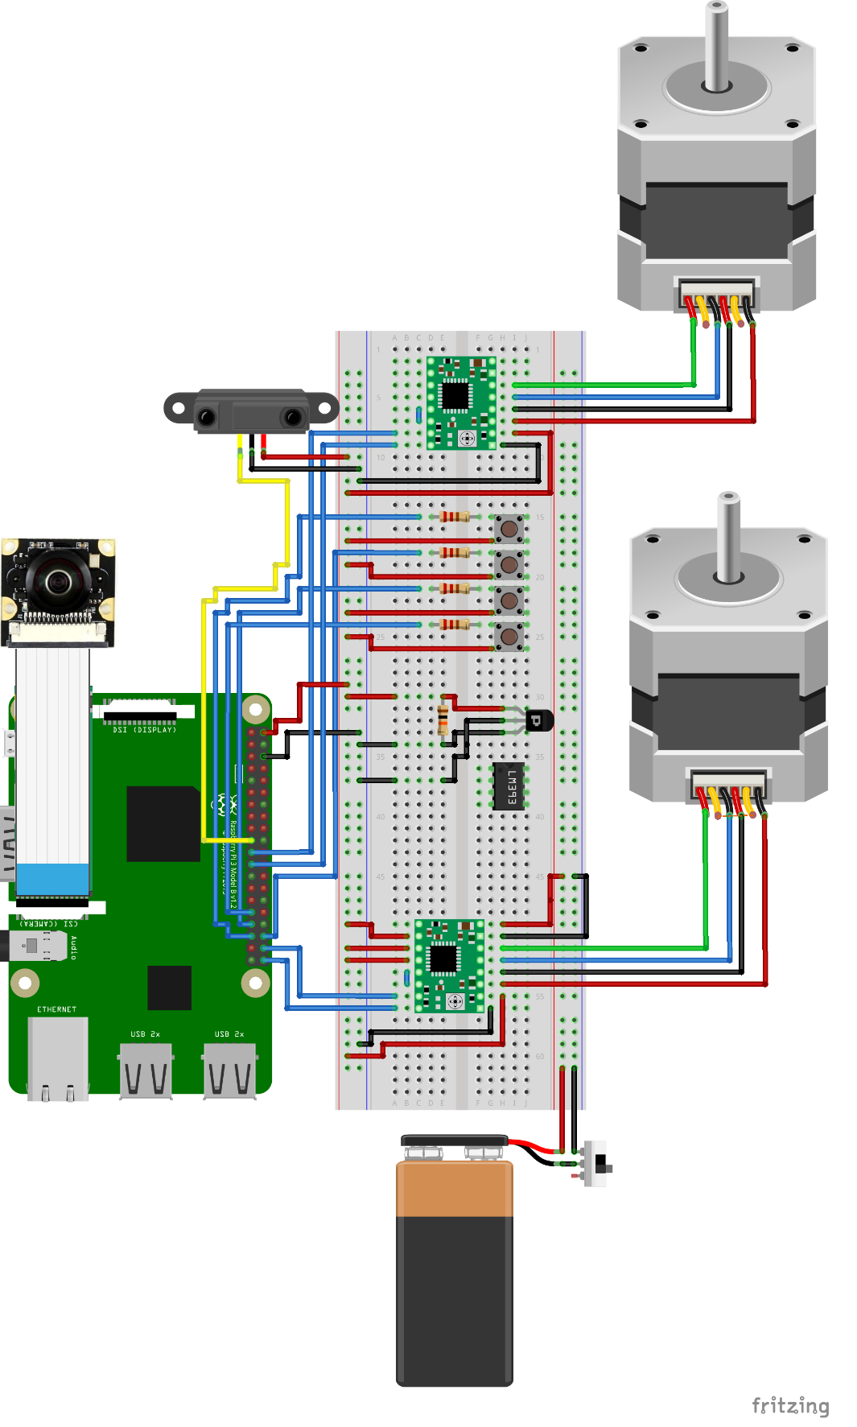

Рис. 14. Монтажная схема

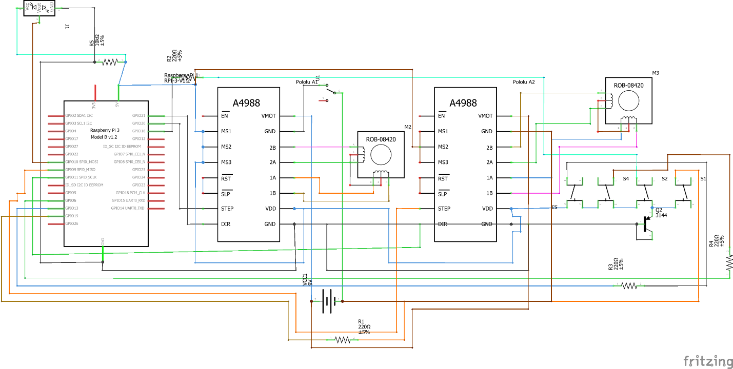

Рис. 15 Принципиальная схема

**Алгоритм работы разработанного программного обеспечения в виде блок-схем.**

Блок-схема представлена на рисунке 16.

Код программы можно скачать по ссылке: https://github.com/SchoolDmitrovsky/Raspberry-Pi-pseudorandom-number-generator/tree/main/programm

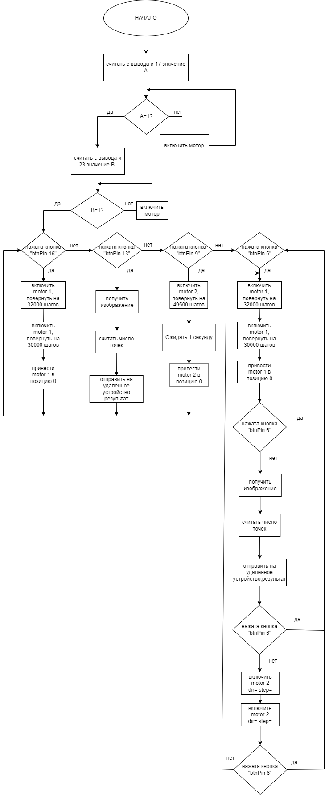

Рис. 16 Блок-схема программы

**Фотографии и видеоролик устройства**

Фотографии готового устройства и видеоролик его работы можно посмотреть по ссылкам:

Фото: <https://github.com/SchoolDmitrovsky/Raspberry-Pi-pseudorandom-number-generator/tree/main/pictures>

Видео в хорошем качестве: https://youtu.be/UymB4l8lEQg

А также видео в репозитории github: <https://github.com/SchoolDmitrovsky/Raspberry-Pi-pseudorandom-number-generator/tree/main/video>

**Заключение**

Нами был разработан автоматизированный генератор псевдослучайных чисел (Рис.17). Устройство выполняет все необходимые функции как в бесконечном цикле, так и при запуске подсистем отдельно. Конструкция устойчива и в большей своей степени выполнена из прозрачного оргстекла, что позволяет наблюдать за процессами, происходящими с кубиками. Выпавший результат система успешно распознаёт и отправляет на ПК, не подключенный к управляющей плате генератора псевдослучайных чисел.

В ближайшее время будет произведена пайка компонентов для их безопасного и удобного расположения. Все провода будут убраны в специальный отсек.

Также, полученные данные после сканирования будут приходить в виде таблицы с указанием номера генерации, времени, даты, и выпавшего числа точек.

Планируется сделать дополнительную подсветку в зоне сканирования для успешного распознавания даже в мало освещённых помещениях.

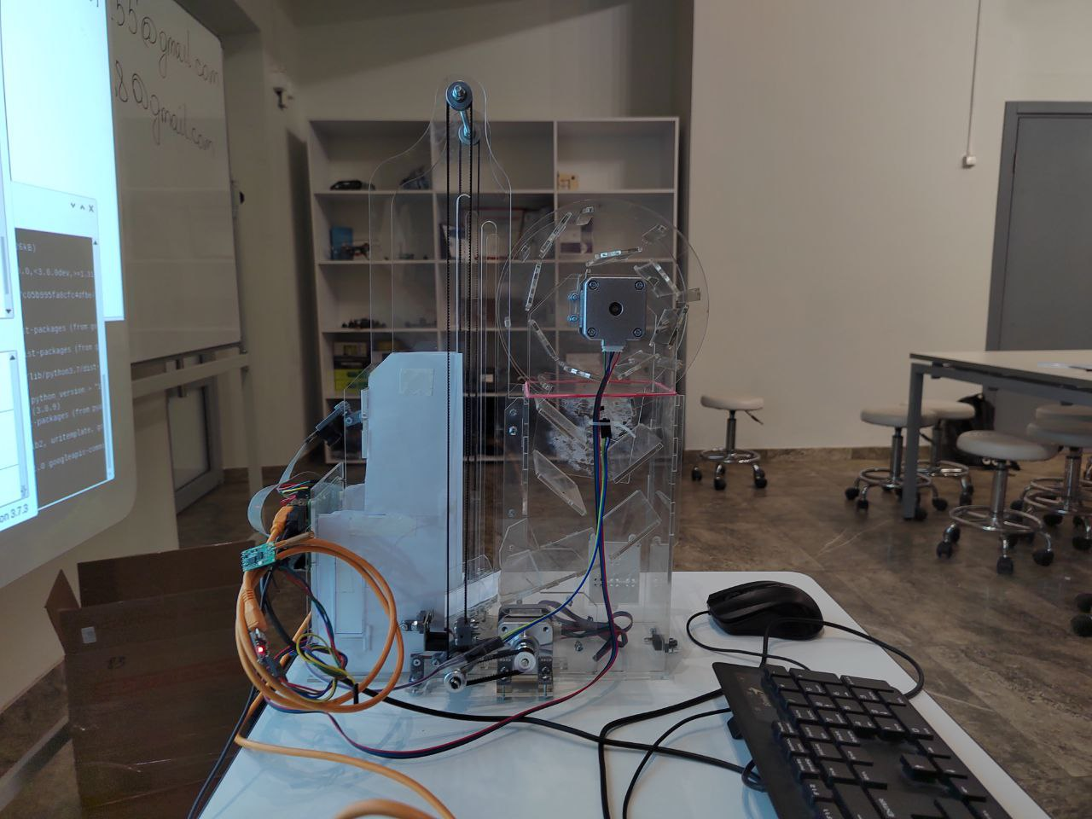

Рис. 17 Фотография получившегося устройства

Проект на github: https://github.com/SchoolDmitrovsky/Raspberry-Pi-pseudorandom-number-generator

**Список литературы:**

1. Klipper.Wiki - URL: <https://klipper.wiki/home/initial/MCU> (дата обращения 17.02.2023)
2. Блог Вольтик.ру, 2015 – 2022. - URL: <https://voltiq.ru/raspberry-pi-arduino-serial-communication/> (дата обращения 17.02.2023)
3. Статьи RaspberryPi.com - URL: <https://forums.raspberrypi.com/viewtopic.php?t=252579> (дата обращения 17.02.2023)
4. Статьи Python - URL: <https://www.python.org/> (дата обращения 17.02.2023)
5. Моделирование на UML, 9.04.2013 - URL: <http://book.uml3.ru/> (дата обращения 17.02.2023)
6. OpenCV - URL: <https://opencv.org/> (дата обращения 17.02.2023)
7. Система контроля версия GitHub. URL: <https://github.com/> (дата обращения 17.02.2023)